תוכן לתרגולית

# סוגי המסכים:

מסך 1 – פתיחה

הסבר: מסך הפתיחה של הלומדה, מכיל תמונה ואת שם הלומדה

דגשים: הכותרת עד 5 מילים, ותהיה בפורמט של: שם קורס   
 שם לומדה

תמונה: 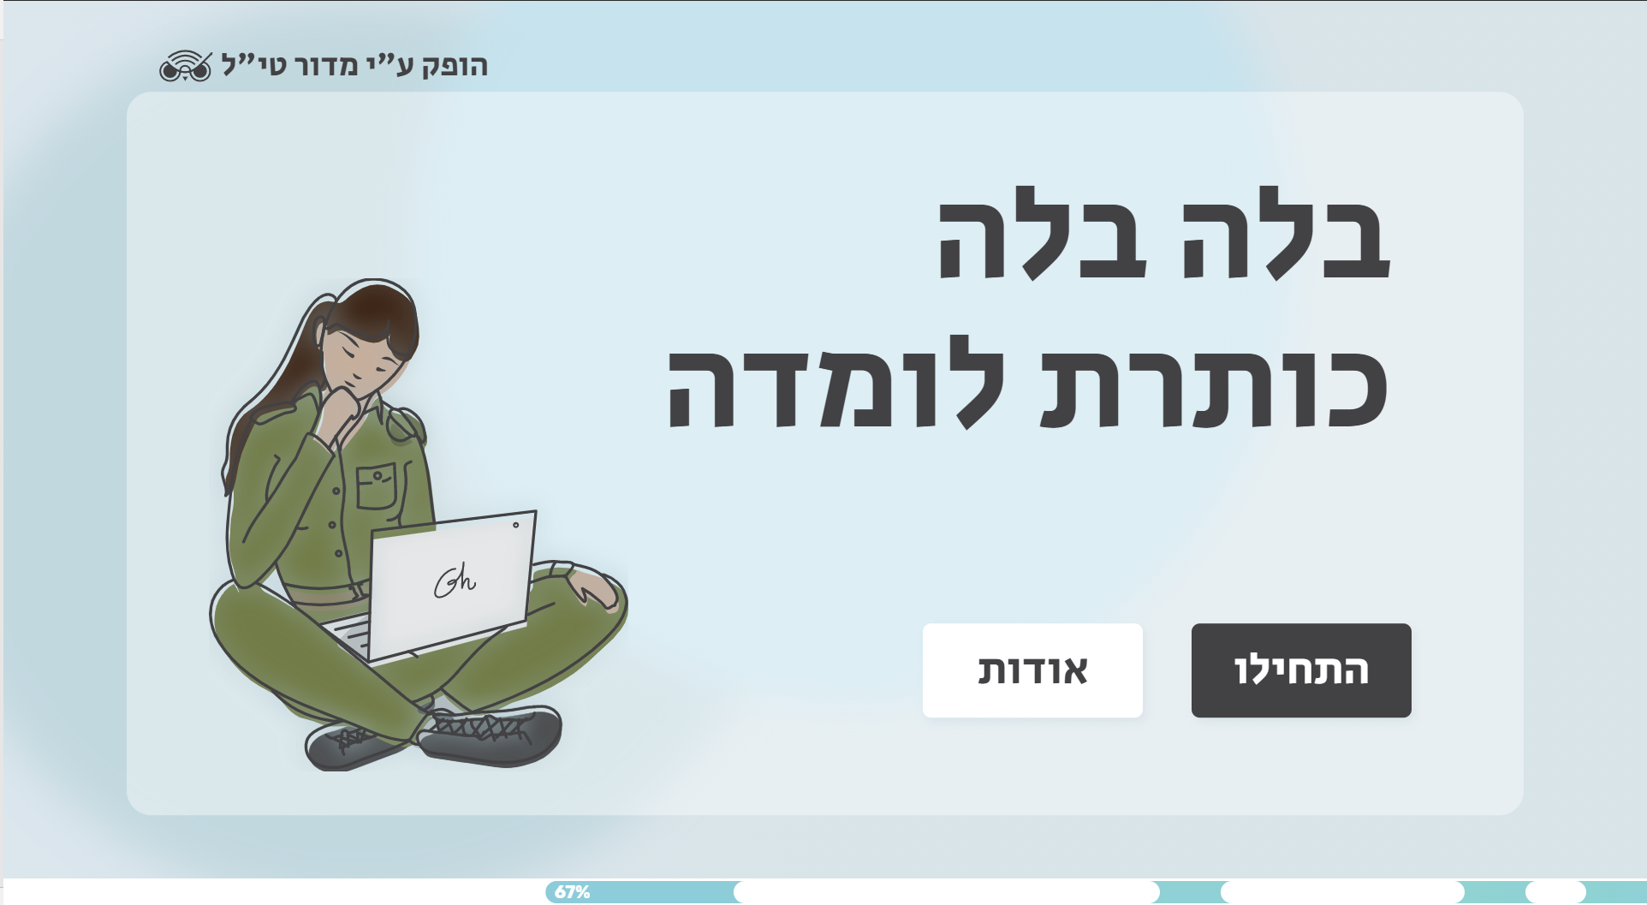

מסך 2 – הקדמה לנושא

הסבר: מסך אשר מציג נושא, הוא כולל כותרת – שם הנושא, ותת כותרת – הסבר על הנושא

דגשים: הכותרת עד 8 מילים וההסבר עד 9  
תמונה

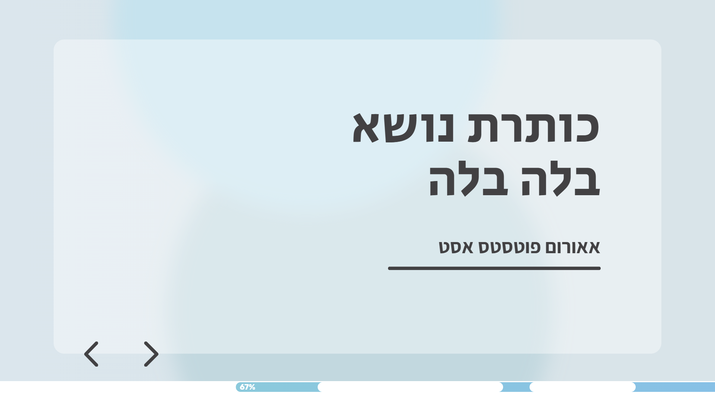

מסך 3 – טבלה

הסבר: מסך שמציג חומר בצורת טבלה עם תת כותרת של הסבר מעליה

דגשים: ההסבר על 16 מילים, הטבלה יכולה להיות בממדים של מ-3X3 עד 8X8

תמונה:

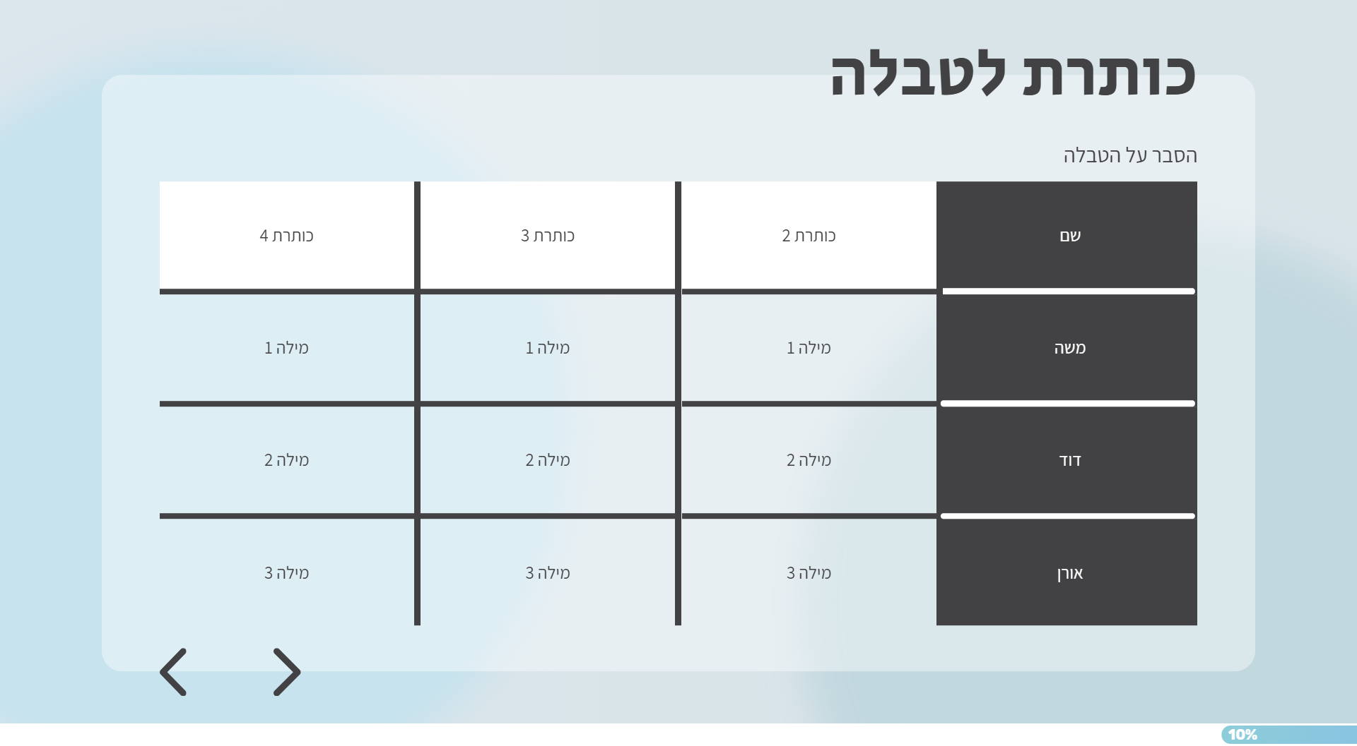

מסך 4 – טקסט בלבד

הסבר: מסך שמציג כותרת – של נושא ותוכן מילולי

דגשים: כותרת של עד 4 מילים ותוכן של מינימום 30 מילים

תמונה:

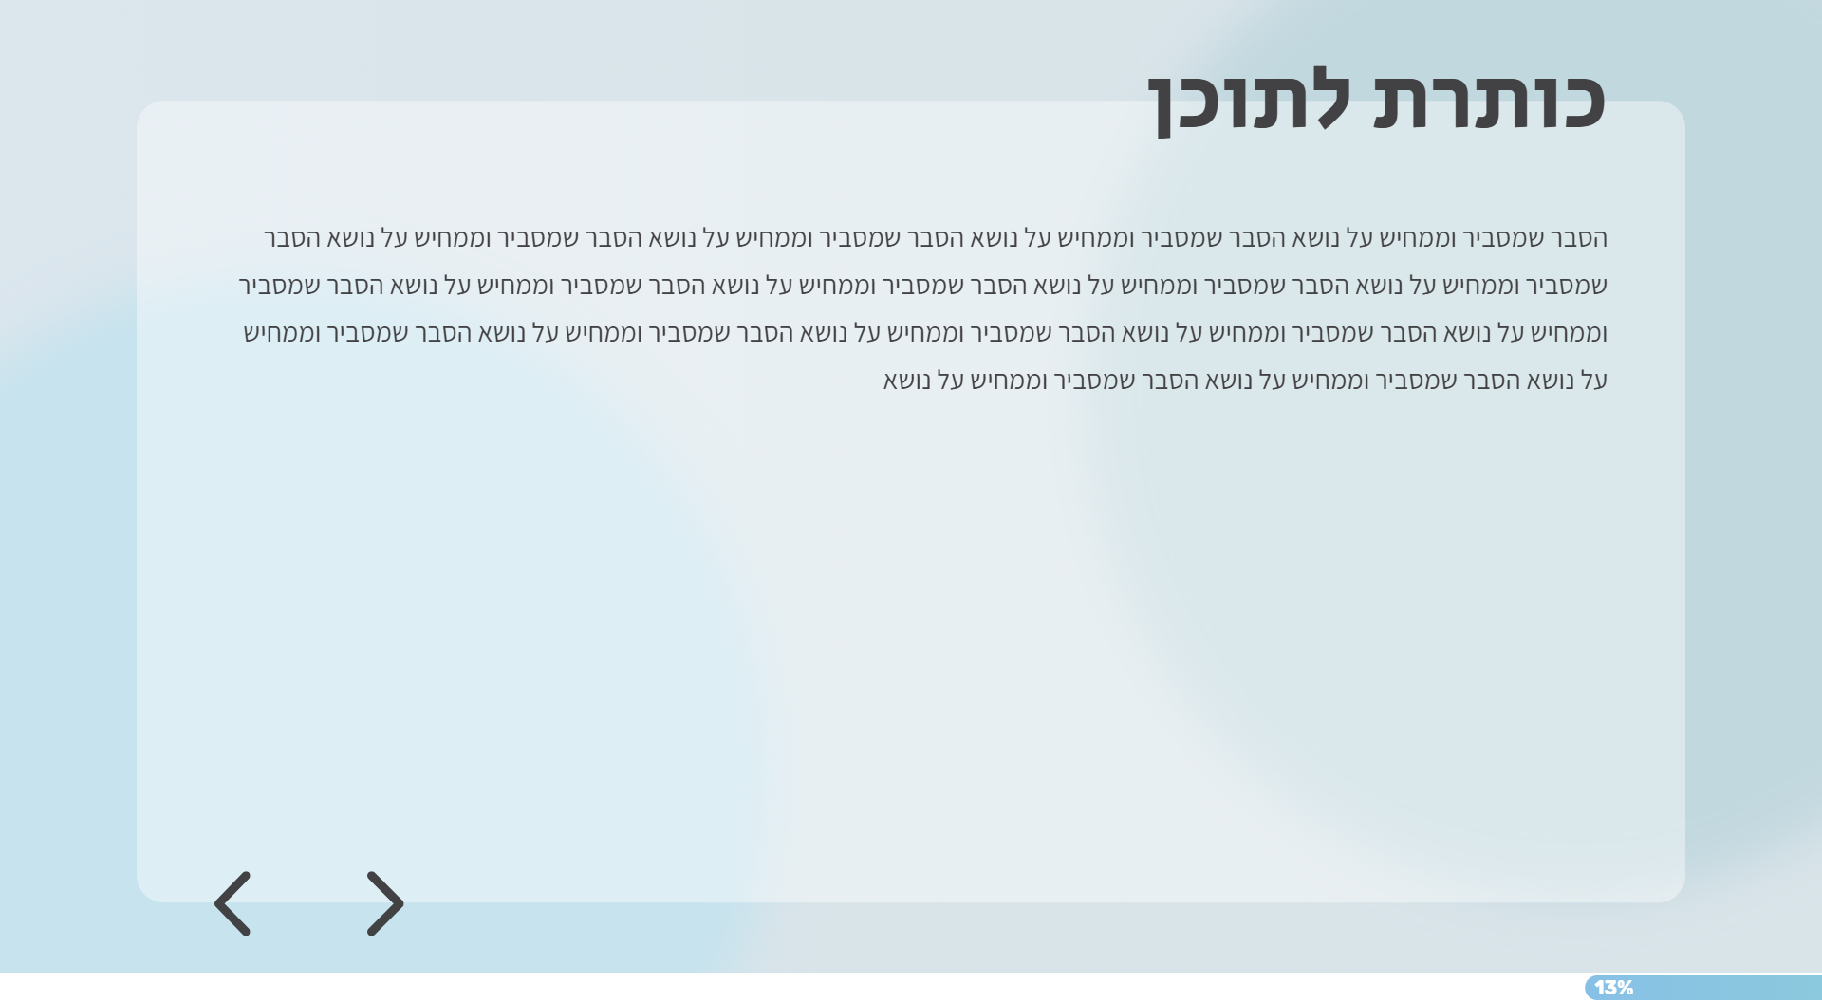

מסך 5: טקסט עם תת הסבר

הסבר: מסך שמציג כותרת - נושא, תת כותרת – תת נושא ותוכן מילולי

דגשים: כותרת של עד 4 מילים, תת כותרת של עד 9 מילים ותוכן של מינימום 30 מילים

תמונה:

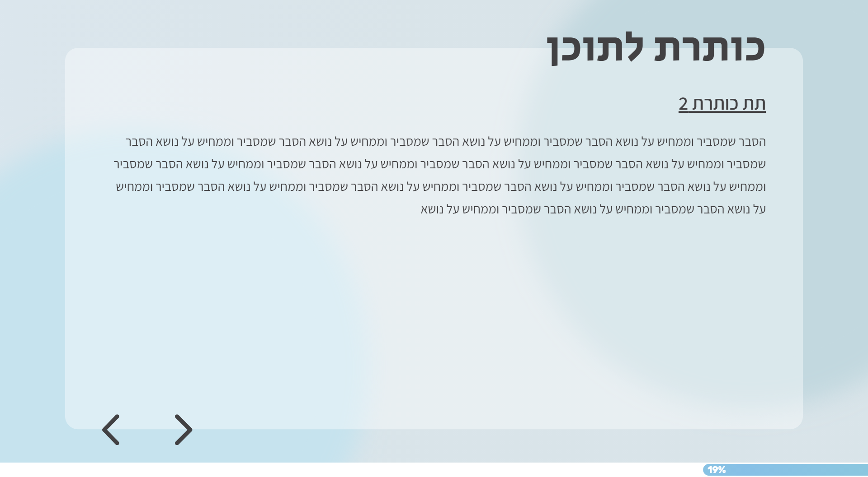

מסך 6 – טקסט עם תמונה

הסבר: מסך שמציג כותרת - נושא, תת כותרת – תת נושא שתי פיסקאות של תוכן מילולי ותמונה להמחשה

דגשים: כותרת של עד 4 מילים, תת כותרת של עד 9 מילים ותוכן של מינימום 20 מילים בכל פיסקה ותמונה של מ480X640 עד 1920X1080

תמונה:

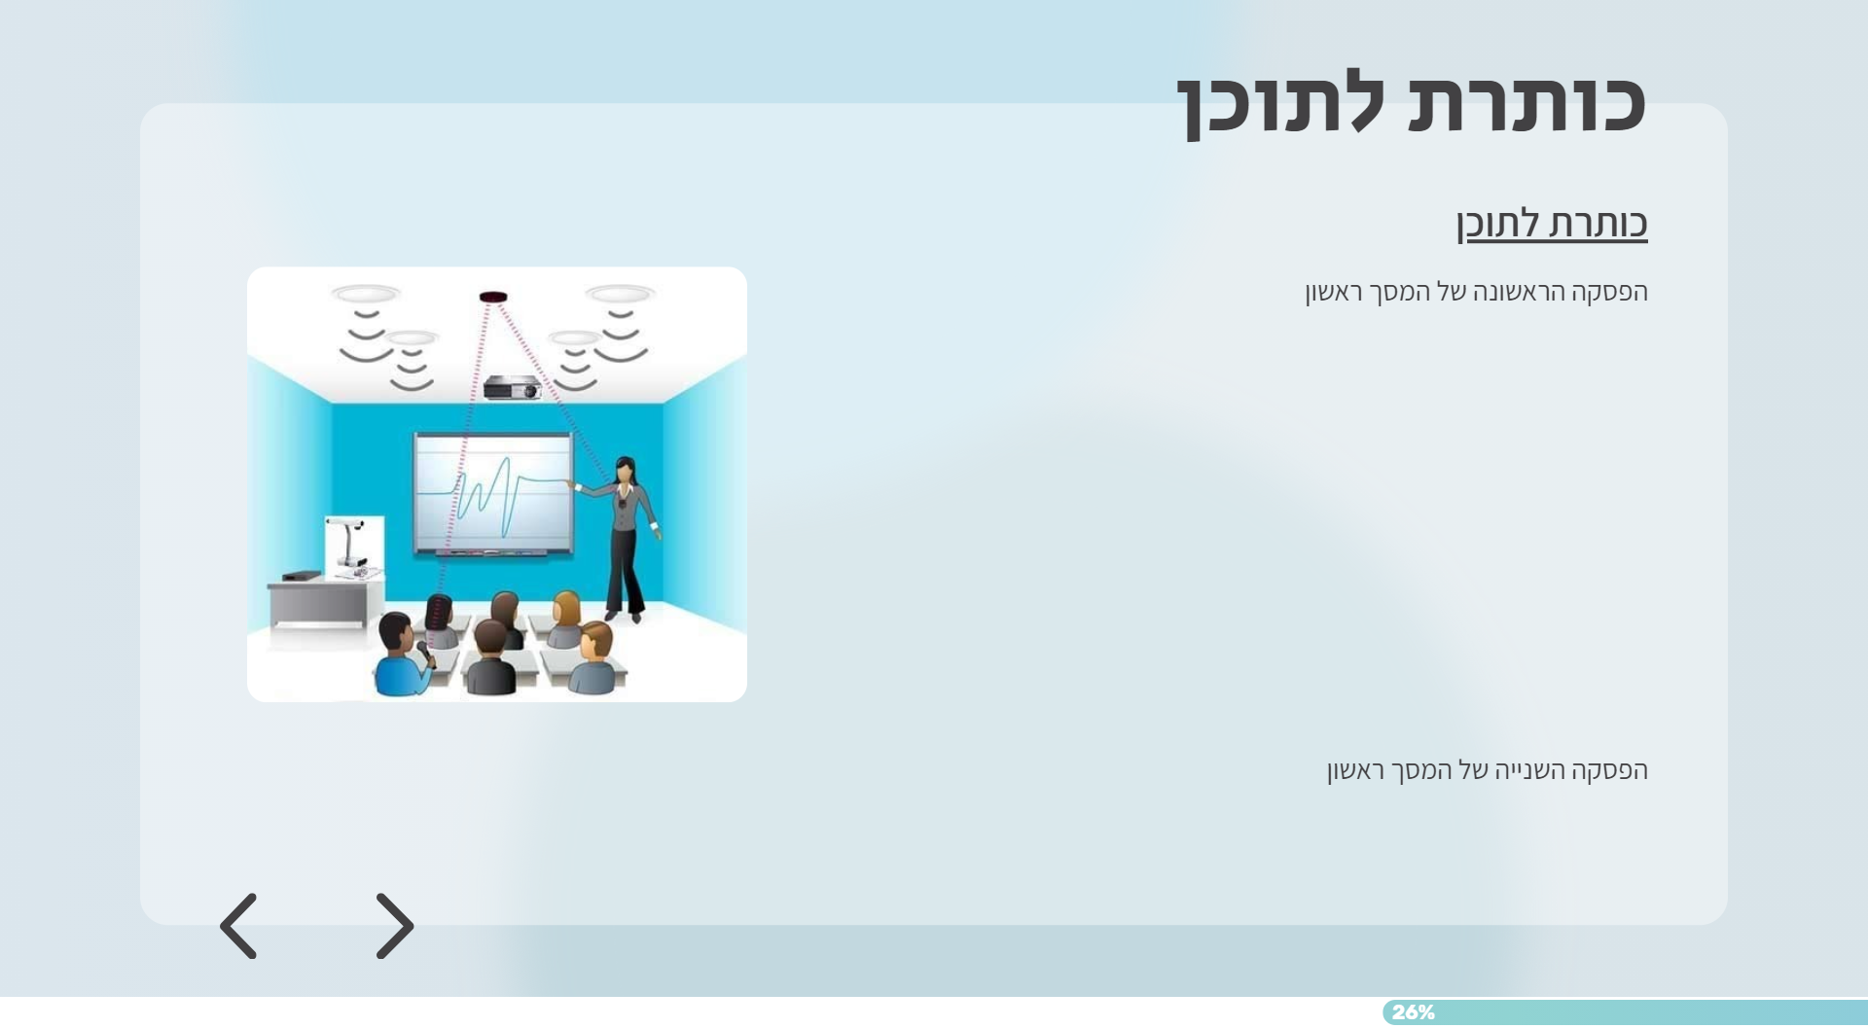

מסך 7 – טקסט ושתי תמונות

הסבר: מסך שמציג כותרת - נושא, תת כותרת – הסבר שתי פיסקאות של תוכן מילולי ושתי תמונה להמחשה

דגשים: כותרת של עד 4 מילים, תת כותרת של עד 9 מילים ותוכן של מינימום 20 מילים בכל פיסקה ותמונות של מ480X640 עד 1920X1080

תמונה:

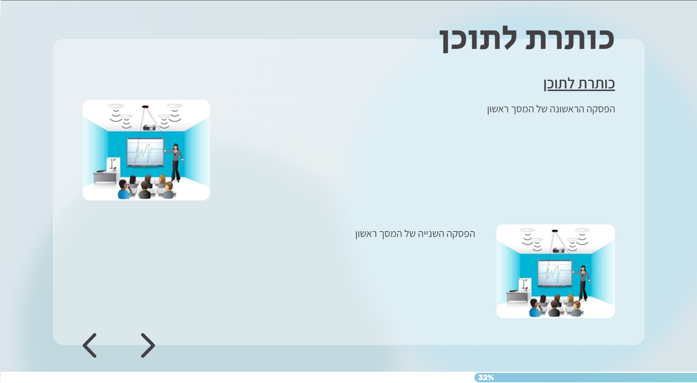

מסך 8 – רשימה

הסבר: מסך שמציג כותרת - נושא, תת כותרת – תת נושא ומשפטים מסודרים לפי סדר מספרי

דגשים: כותרת של עד 4 מילים, הסבר של עד 35 מילים, מקסימום של 20 מילים בכל משפט

תמונה:

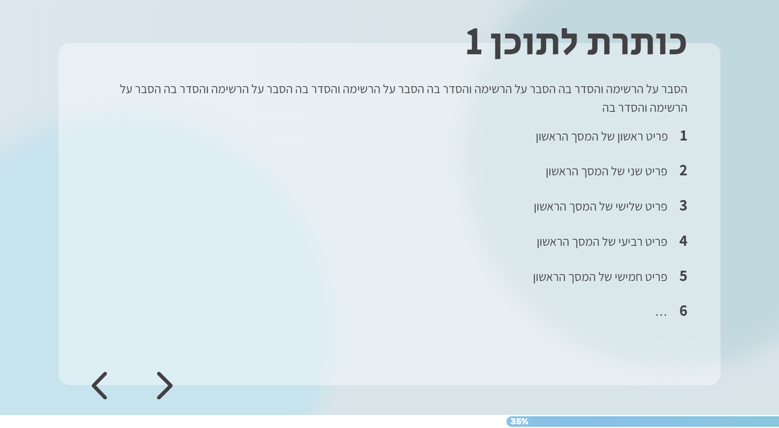

מסך 9 – טופס  
הסבר: מסך שמציג כותרת – שם של תופס ותמונה של הטופס להמחשה

דגשים: כותרת של עד 4 מילים התמונה של הטופס צריכה להיות באיכות של לפחות 1920X1080

תמונה: 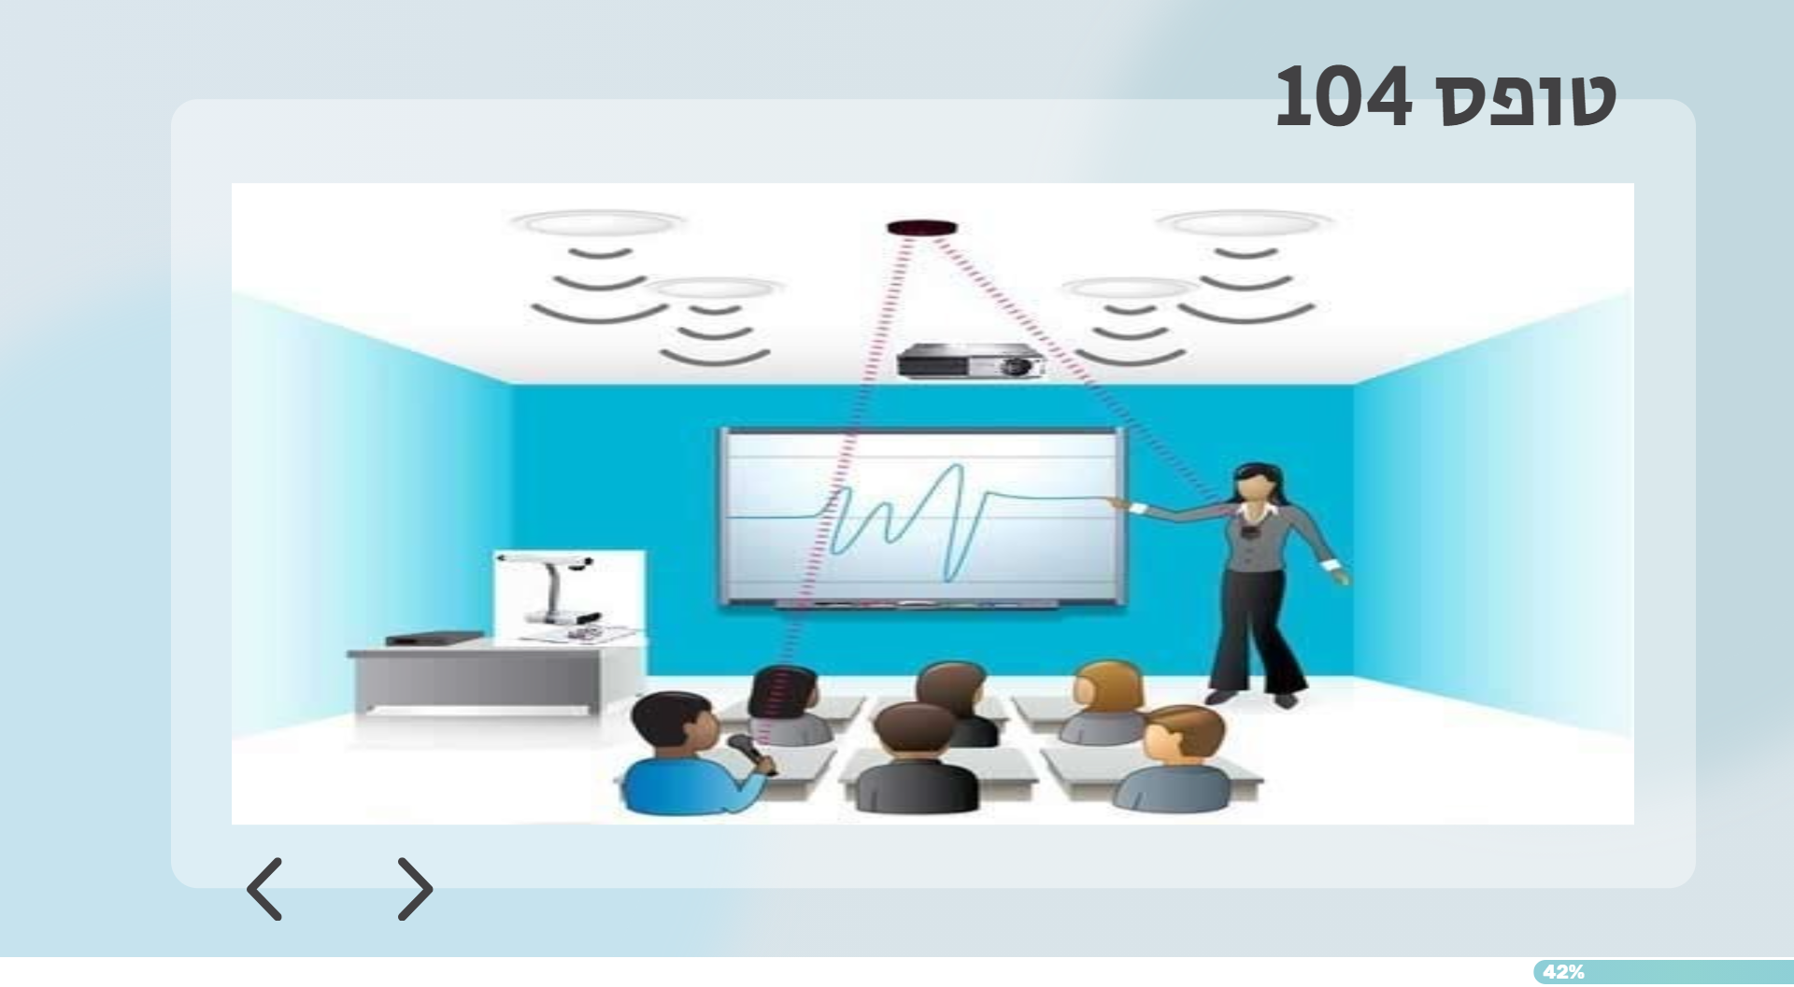

מסך 10 – שאלות אמריקאיות

הסבר: מסך עם שאלה ובחירה של תשובה אחת מארבע תשובות אפשריות, ניתן להוסיף רמז והסבר בסוף

דגשים: שאלה של עד 30 מילים, 4 בחירות מתוכן **רק אחת** צריכה להיות נכונה עד 16 מילים, רמז, אם יש, עד 40 מילים, הסבר, אם יש, עד 70 מילים

תמונה:  
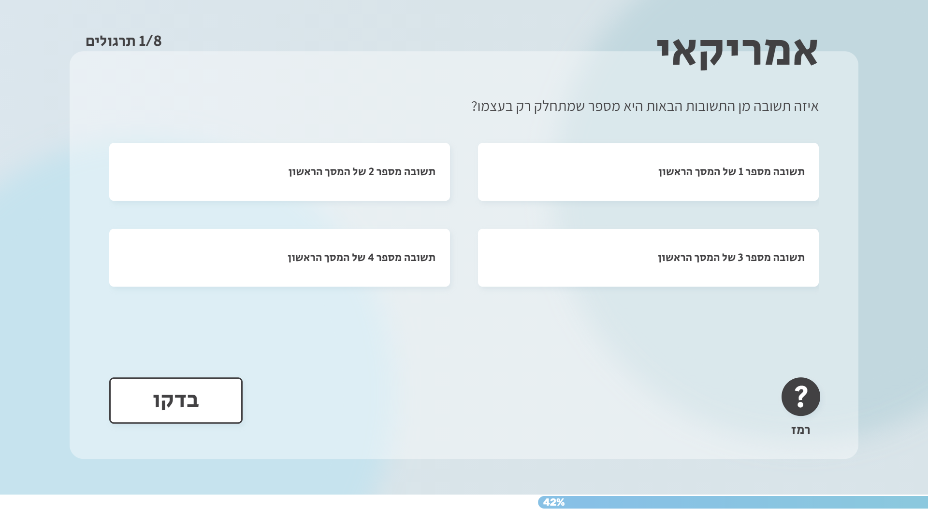

מסך 11 – שאלת בחירה מרובה

הסבר: מסך עם תת כותרת – תת נושא, שאלה ובחירה של כמה תשובה מהתשובות האפשריות, ניתן להוסיף רמז והסבר בסוף

דגשים: תת כותרת של עד 9 מילים שאלה של עד 30 מילים, בין 4 - 8 תשובות לבחירה של עד 16 מילים, רמז, אם יש, עד 40 מילים, הסבר, אם יש, עד 70 מילים

תשובה:

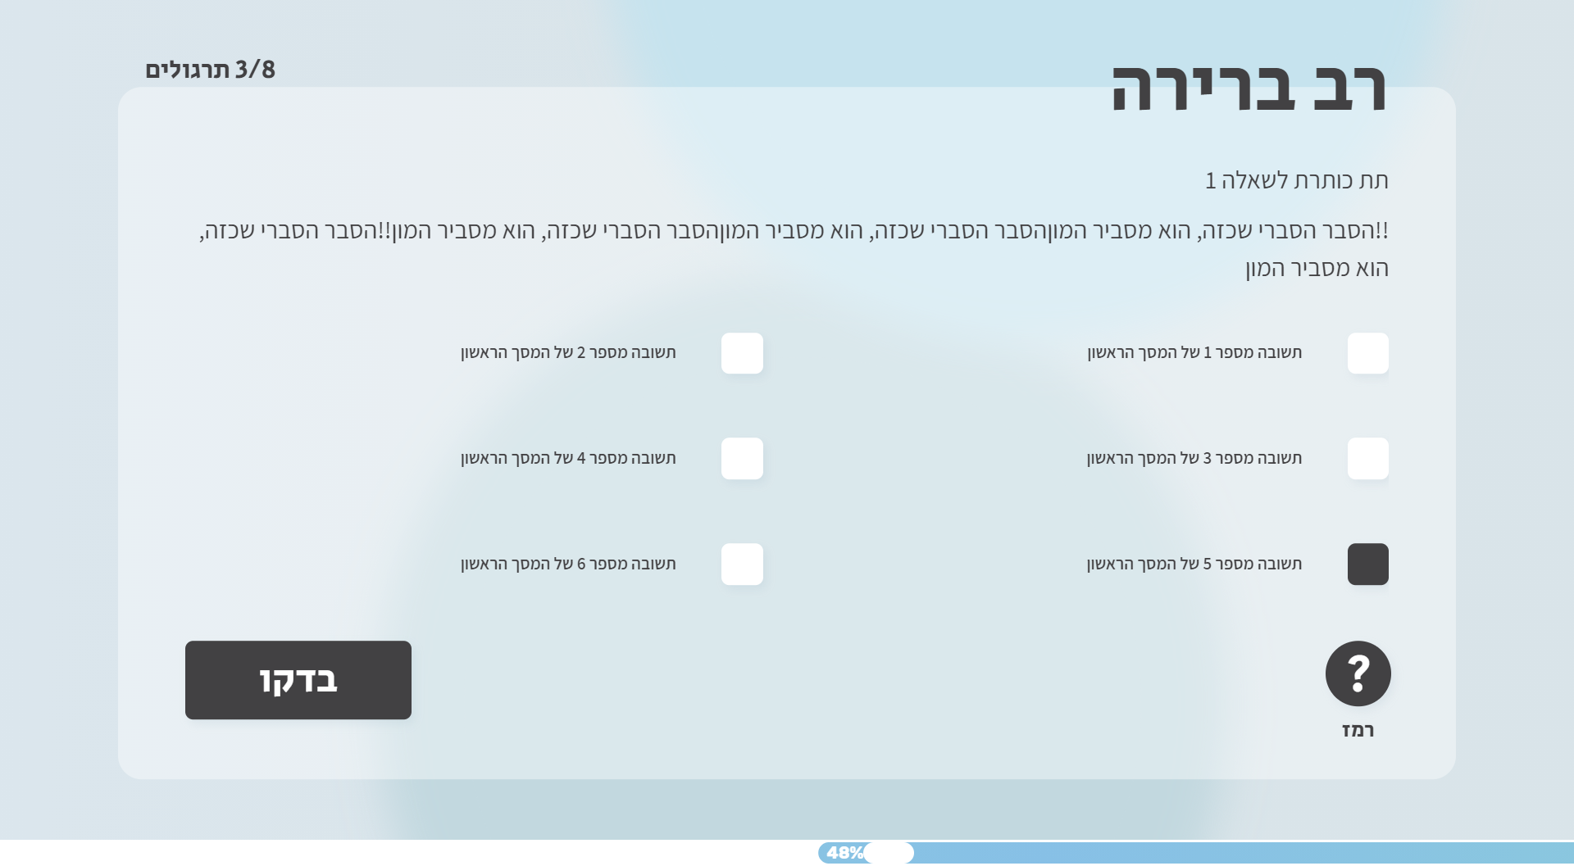

מסך 12 – שאלות נכון לא נכון

הסבר: מסך תת כותרת – הסבר, וארבעה משפטים שיכולים להיות נכונים ויכולים להיות לא נכונים, ניתן להוסיף רמז והסבר בסוף

דגשים: הסבר של עד 30 מילים, בין 4 משפטים לבחירה של עד 16 מילים, רמז, אם יש, עד 40 מילים, הסבר, אם יש, עד 70 מילים

תמונה:

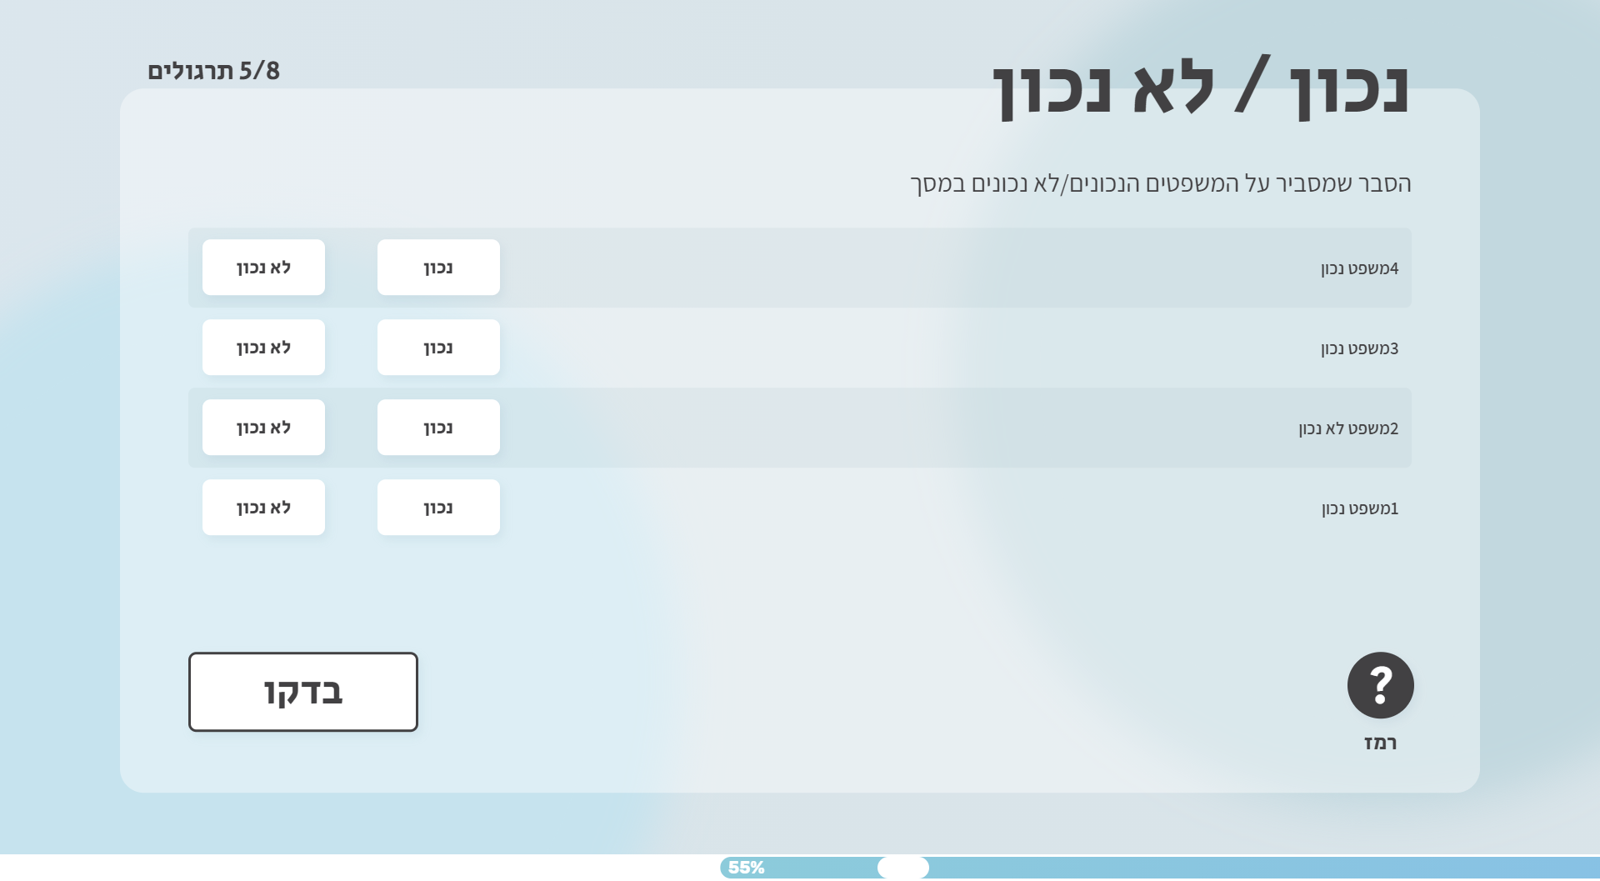

מסך 13 – מלא את החסר

הסבר: מסך עם תת כותרת – הסבר, משפט עם חללים ריקים שאליהם צריך לגרור מילים אוצר המילים, ניתן להוסיף רמז והסבר בסוף

דגשים: הסבר של עד 30 מילים, משפט של עד 60 מילים עם עד 10 חללים למילים מאוצר המילים, אוצר המילים יכלול עד 20 מילים, רמז, אם יש, עד 40 מילים, הסבר, אם יש, עד 70 מילים

תמונה: 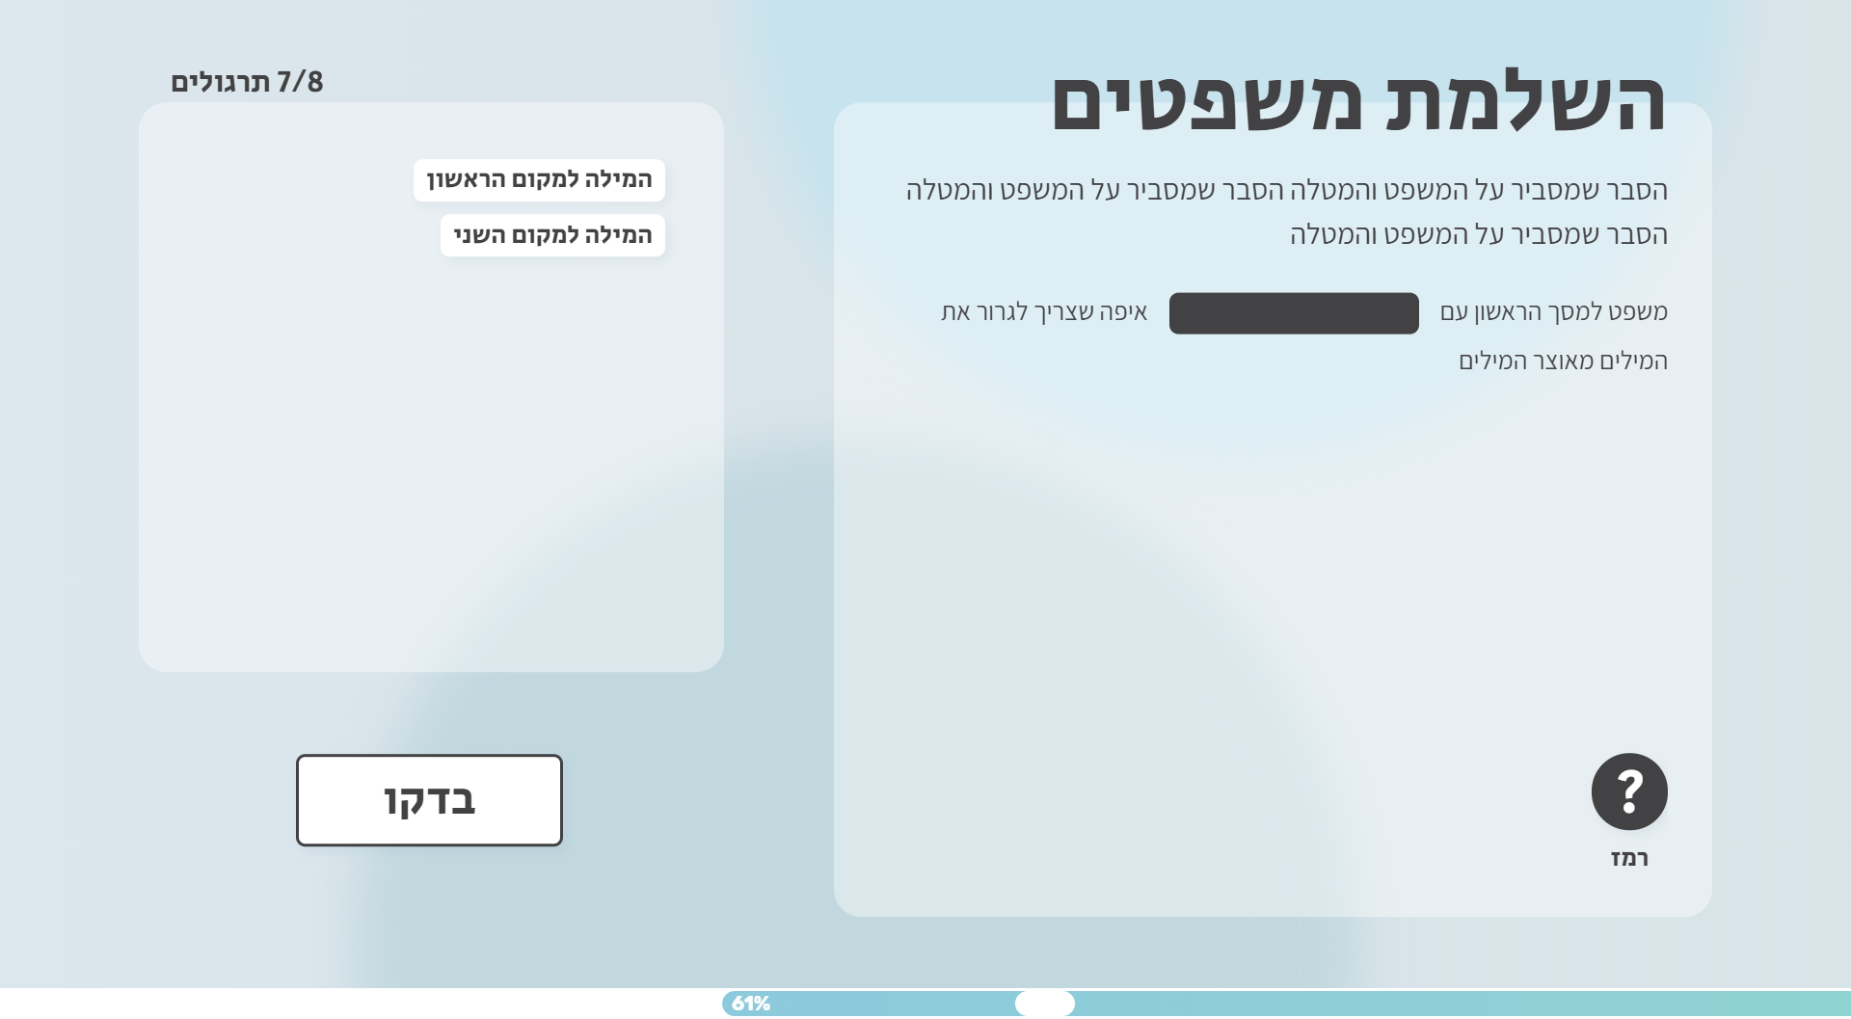

מסך 14: סידור משפטים

הסבר: מסך עם תת כותרת – הסבר, ומשפטים שצריך לסדר מחדש להגיע לסדר ההגיוני מלמעלה

דגשים: הסבר של עד 30 מילים, עד 6 משפטים של עד 20 מילים, רמז, אם יש, עד 40 מילים, הסבר, אם יש, עד 70 מילים

תמונה:

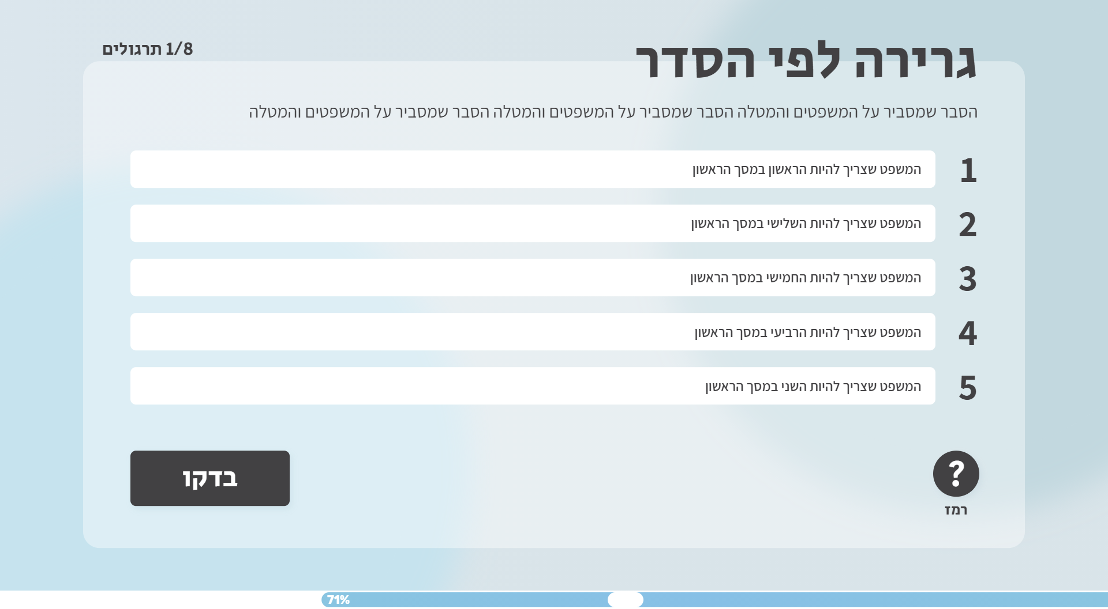

מסך 15 – התאמה בין משפטים

הסבר: מסך עם תת כותרת – הסבר, וזוגות משפטים בצד ימין ושמאל שצריך לחבר אחד לשני לפי התאמה

דגשים: הסבר של עד 20 מילים, עד 6 משפטים בכל צד של עד 20 מילים, רמז, אם יש, עד 40 מילים, הסבר, אם יש, עד 70 מילים

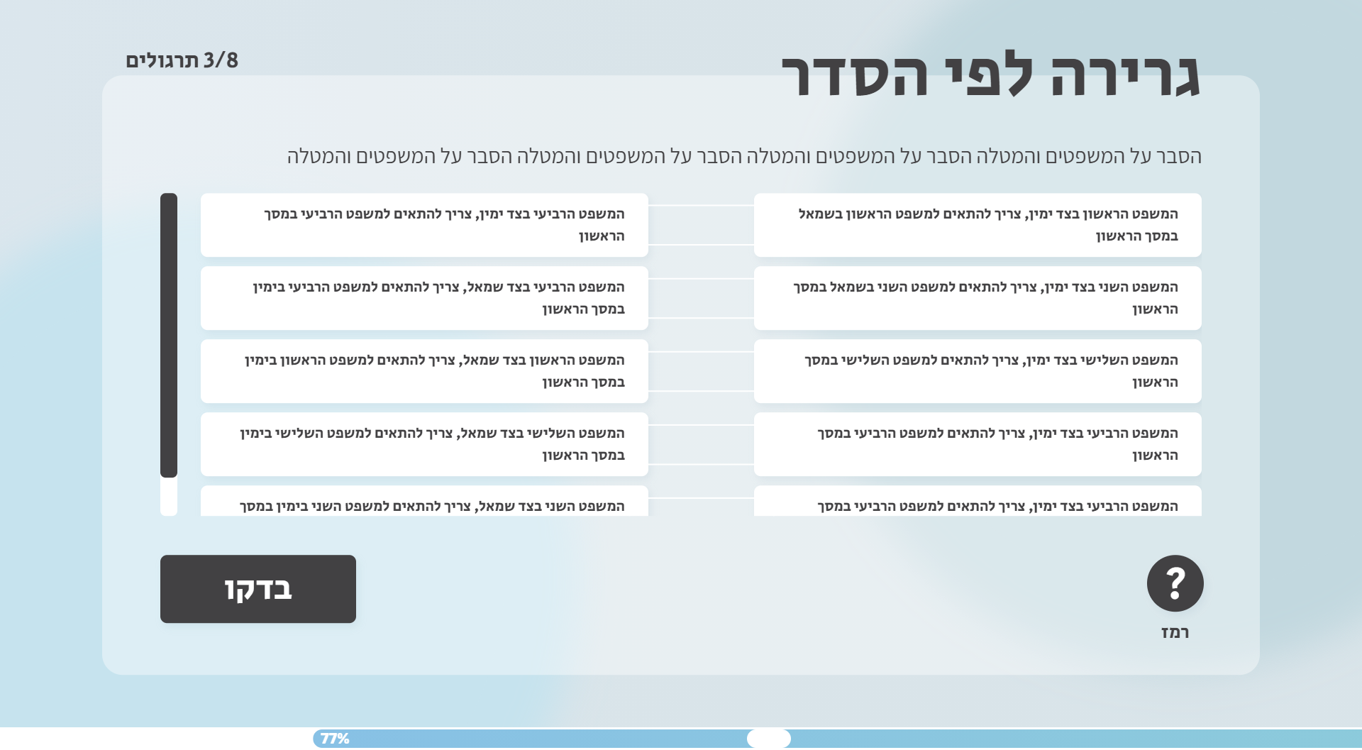

מסך 16 – זיהוי תמונות

הסבר: מסך עם תת כותרת – הסבר, ותמונות אשר החניך יתבקש לזהות

דגשים: הסבר של עד 20 מילים, בין 4 -12 תמונות באיכות של לפחות 720X1080, רמז, אם יש, עד 40 מילים, הסבר, אם יש, עד 70 מילים

תמונה: 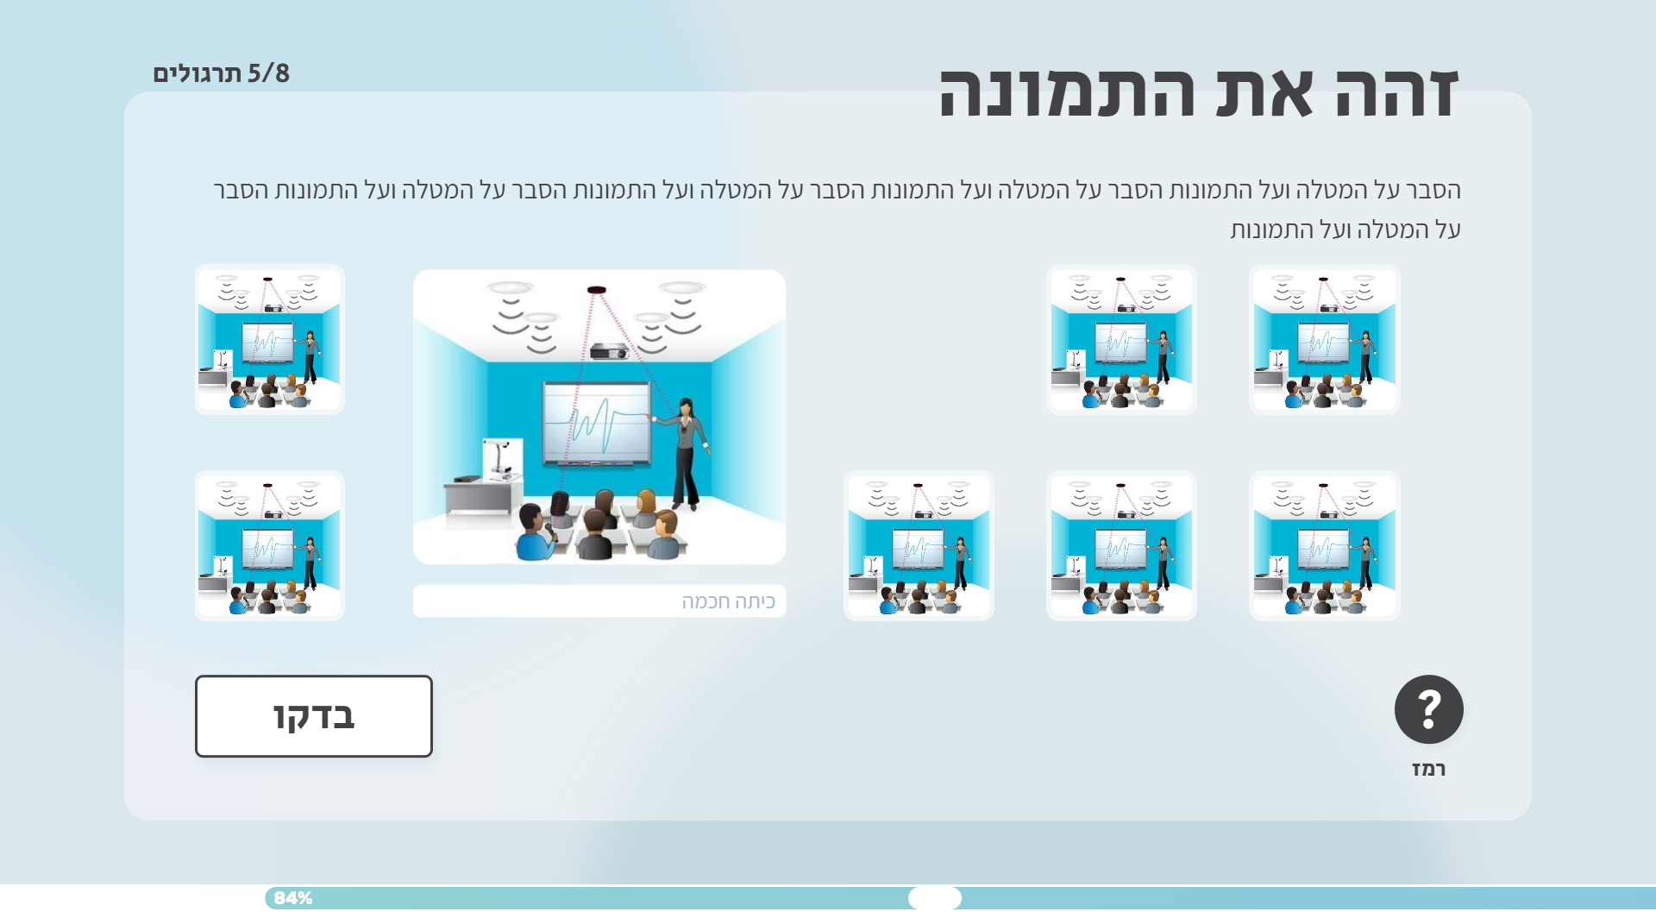

מסך 17 – זיהוי נקודות על גבי תמונה

הסבר: מסך עם תת כותרת – שאלה על נקודות עניין כגון חפץ, חיה או אדם בתמונה, תמונה עם סימונים ממוספרים עליה של כל נקודות העניין, החניך יבחר את המספר אשר תואם את התיאור בשאלה.

דגשים: הסבר של עד 30 מילים, תמונה באיכות של לפחות 720X1080 עד 6 נקודות מסומנות, תיאורים מתומצתים של הנקודות עד 10 מילים, רמז, אם יש, עד 40 מילים, הסבר, אם יש, עד 70 מילים

תמונה:

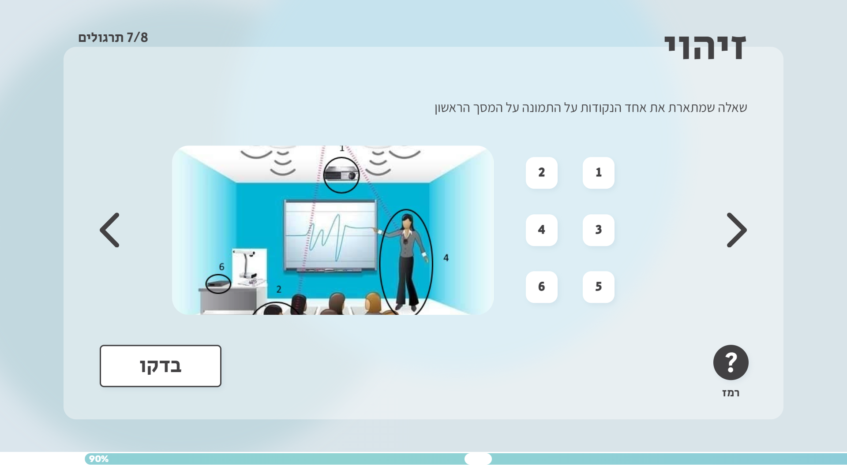

מסך 18 – סיום

הסבר: המסך שהחניך רואה בסוף הלומדה ומברך אותו על עבירת הלומדה עם תמונה של חיילת שמחה, ניתן לשנות טקסט הסיום

דגשים: כותרת של עד 3 מילים, ותת כותרת של עד 8 מילים

תמונה:

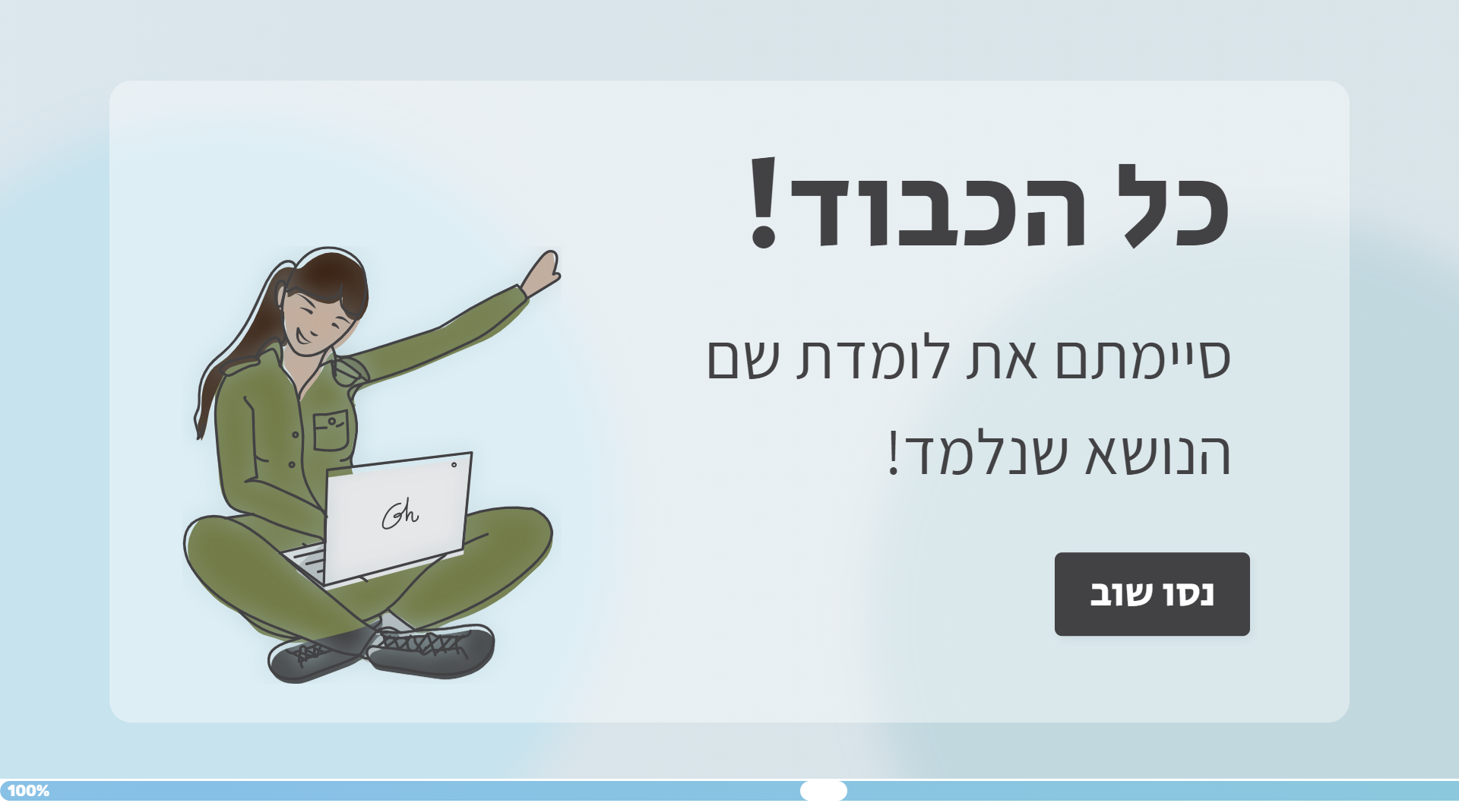

# העברת תוכן:

דגשים: התמונות יעברו בצמוד למסמך

* **מסך פתיחה:**

|  |  |
| --- | --- |
| כותרת | שם הקורס  כותרת הלומדה |

* **מסך הקדמה:**

|  |  |
| --- | --- |
| כותרת | שם הנושא |
| תת כותרת | הסבר נושא |

* **מסך טבלה:**

|  |  |
| --- | --- |
| כותרת | שם הטבלה |
| תת כותרת | הסבר על התבלה |

הכנסו טבלה בהתאם לגודל הטבלה הנדרש:  
הטבלה:

|  |  |  |  |  |
| --- | --- | --- | --- | --- |
| כותרת א | כותרת ב | כותרת ג | כותרת ד | כותרת ה |
| שם א | א | ב | ג | ד |
| שם ב | ה | ו | ז | ח |
| שם ג | י | כ | ל | מ |
| שם ד | נ | ס | ע | פ |

* **מסך טקסט**

|  |  |
| --- | --- |
| כותרת | שם הנושא |
| טקסט | טקסט |

* **מסך טקסט עם הסבר**

|  |  |
| --- | --- |
| כותרת | שם הנושא |
| תת כותרת | הסבר על הנושא |
| טקסט | טקסט |

* **מסך טקסט עם תמונה**

|  |  |
| --- | --- |
| כותרת | שם הנושא |
| תת כותרת | הסבר על הנושא |
| טקסט | טקסט |
| תמונה | שם התמונה |

* **מסך טקסט עם שתי תמונות**

|  |  |
| --- | --- |
| כותרת | שם הנושא |
| תת כותרת | הסבר על הנושא |
| טקסט | טקסט |
| תמונה | שם התמונה |
| תמונה 2 | שם התמונה |

* **מסך רשימה**

|  |  |
| --- | --- |
| כותרת | שם הנושא |
| תת כותרת | הסבר על הנושא |
| פריט 1 | פריט 1 |
| פריט 2 | פריט 2 |
| פריט 3 | פריט 3 |
| פריט 4 | פריט 4 |
| פריט 5 | פריט 5 |
| פריט 6 | פריט 6 |

* **מסך טופס**

|  |  |
| --- | --- |
| כותרת | שם הנושא |
| טופס | שם התמונה |

* **מסך שאלה אמריקאית**

|  |  |
| --- | --- |
| שאלה | השאלה |
| תשובה 1 | תשובה |
| תשובה 2 | תשובה |
| תשובה 3 | תשובה |
| תשובה 4 | תשובה |
| תשובה נכונה | 4 |
| רמז | רמז או ריק |
| הסבר | הסבר או ריק |

* **מסך שאלה בחירה מרובה**

|  |  |
| --- | --- |
| תת כותרת | תת כותרת |
| שאלה | השאלה |
| תשובה 1 | תשובה |
| תשובה 2 | תשובה |
| תשובה 3 | תשובה |
| תשובה 4 | תשובה |
| תשובה 5 | תשובה |
| תשובה 6 | תשובה |
| תשובות נכונות | 1, 3, 6 |
| רמז | רמז או ריק |
| הסבר | הסבר או ריק |

* **מסך שאלות נכון/לא נכון**

|  |  |
| --- | --- |
| שאלה | השאלה |
| משפט 1 | משפט 1 |
| משפט 2 | משפט 2 |
| משפט 3 | משפט 3 |
| משפט 4 | משפט 4 |
| משפטים נכונים | 1, 3 |
| רמז | רמז או ריק |
| הסבר | הסבר או ריק |

* **מסך מלא את החסר**

|  |  |
| --- | --- |
| הסבר | הסבר |
| משפט | משפט עם __ לכל מילה שצריך למלא ממחסן המילים |
| מילה 1 | המילה שתמלא את החלל הראשון |
| מילה 2 | המילה שתמלא את החלל השני או מכשילה אם לא קיים חלל שני |
| מילה 3 | המילה שתמלא את החלל השלישי או מכשילה אם לא קיים חלל שלישי |
| רמז | רמז או ריק |
| הסבר | הסבר או ריק |

* **מסך סידור משפטים**

|  |  |
| --- | --- |
| הסבר | הסבר |
| משפט 1 | המשפט הראשון בסדר |
| משפט 2 | המשפט השני בסדר |
| משפט 3 | המשפט השלישי בסדר |
| משפט 4 | המשפט הרביעי בסדר |
| רמז | רמז או ריק |
| הסבר | הסבר או ריק |

* **מסך התאמת משפטים**

|  |  |
| --- | --- |
| הסבר | הסבר |
| זוג 1 | המשפט הראשון בצד ימין - המשפט הראשון בצד שמאל |
| זוג 2 | המשפט השני בצד ימין - המשפט השני בצד שמאל |
| זוג 3 | המשפט השלישי בצד ימין - המשפט השלישי בצד שמאל |
| זוג 4 | המשפט הרביעי בצד ימין - המשפט הרביעי בצד שמאל |
| רמז | רמז או ריק |
| הסבר | הסבר או ריק |

* **מסך זיהוי תמונות**

|  |  |
| --- | --- |
| הסבר | הסבר |
| תמונה 1 | שם התמונה 1 |
| תיאור תמונה 1 | תיאור תמונה 1 |
| תמונה 2 | שם התמונה 2 |
| תיאור תמונה 2 | תיאור תמונה 2 |
| תמונה 3 | שם התמונה 3 |
| תיאור תמונה 3 | תיאור תמונה 3 |
| תמונה 4 | שם התמונה 4 |
| תיאור תמונה 4 | תיאור תמונה 4 |
| תמונה 5 | שם התמונה 5 |
| תיאור תמונה 5 | תיאור תמונה 5 |
| תמונה 6 | שם התמונה 6 |
| תיאור תמונה 6 | תיאור תמונה 6 |
| תמונה 7 | שם התמונה 7 |
| תיאור תמונה 7 | תיאור תמונה 7 |
| תמונה 8 | שם התמונה 8 |
| תיאור תמונה 8 | תיאור תמונה 8 |
| רמז | רמז או ריק |
| הסבר | הסבר או ריק |

* **מסך זיהוי נקודות על גבי תמונה**

|  |  |
| --- | --- |
| הסבר | הסבר |
| תמונה | שם התמונה |
| תיאור נקודה 1 | תיאור נקודה 1 |
| תיאור נקודה 2 | תיאור נקודה 2 |
| תיאור נקודה 3 | תיאור נקודה 3 |
| תיאור נקודה 4 | תיאור נקודה 4 |
| תיאור נקודה 5 | תיאור נקודה 5 |
| תיאור נקודה 6 | תיאור נקודה 6 |
| רמז | רמז או ריק |
| הסבר | הסבר או ריק |

* **מסך סיום**

|  |  |
| --- | --- |
| כותרת | כל הכבוד או משהו דומא |
| תת כותרת | ברכה על סיום הלומדה |

העברת תוכן:

התוכן יועבר ברשימה של מסכים לפי סדר, אשר יתחיל במסך פתיחה ויסתיים במסך סיום

דוגמא:

תוכן לדוגמא:

1. מסך טבלה

|  |  |
| --- | --- |
| כותרת | טבלת נפחי מנוע |
| תת | לכל מנוע נפח שונה ואשר משפיע על עוצמת המנוע, צריכת הדלק, וכו' |

|  |  |  |  |  |
| --- | --- | --- | --- | --- |
| שם המנוע | צריכה דלק לקילומטר | שנת יצור | חברת יצור | דירוג איכות הסביבה |
| אכסן-5A | 0.08 | 2000 | מסדה | 6.8/10 |
| בלעי-8C | 0.045 | 2003 | יורולה | 8/10 |
| אמנור-7B | 0.037 | 2004 | אמפסר | 9/10 |
| קידד-RD2 | 0.5 | 1998 | יבוקק | 3/10 |

2 – מסך כותרת משנית

|  |  |
| --- | --- |
| כותרת | הכנה למוסך |
| תת | לפני שאנו שולחים את הרכב למוסך |

גירסה: 1

מסכים:

1. **הקדמה**
   1. כותרת: לורם איפסם
   2. תת כותרת: אאורום אסט פוטסטס
2. **טבלה**
   1. כותרת: לורם איפסם
   2. תת כותרת: אאורום אסט פוטסטס

|  |  |  |  |
| --- | --- | --- | --- |
| כותרת 1 | כותרת 2 | כותרת 3 | כותרת 4 |
| א | גדש | גדש | גדש |
| ב | גדש | גדש | גדש |
| ג | גדש | גדש | גדש |
| ד | גדש | גדש | דגש |
| ה | גדש | דגש | גדש |

1. **תוכן בלבד:**
   1. כותרת: לורם איפסם
   2. תוכן: תוכן תוכן
2. **תוכן עם תת כותרת**
   1. כותרת: לורם איפסם
   2. תת כותרת: אאורום אסט פוטסטס
   3. תוכן: תוכן תוכן
3. **תוכן עם תמונה**
   1. כותרת: לורם איפסם
   2. תת כותרת: אאורום אסט פוטסטס
   3. פסקה 1: תוכן תוכן
   4. פסקה 2: תוכן תוכן
   5. תמונה: קישור לתמונה
4. **תוכן עם שתי תמונות**
   1. כותרת: לורם איפסם
   2. תת כותרת: אאורום אסט פוטסטס
   3. פסקה 1: תוכן תוכן
   4. פסקה 2: תוכן תוכן
   5. תמונה 1: קישור לתמונה
   6. תמונה 2: קישור לתמונה
5. **רשימת תוכן**
   1. כותרת: לורם איפסם
   2. תת כותרת: אאורום אסט פוטסטס
   3. פריט 1: פריט
   4. פריט 2: פריט
   5. פריט 3: פריט
   6. פריט 4: פריט
   7. פריט 5: פריט
   8. ...
6. **תופס**
   1. כותרת: לורם איפסם
   2. תמונה: קישור לתמונה
7. **שאלות אמריקאיות**
   1. שאלה: אאורום אסט פוטסטס
   2. תשובה 1: גדש
   3. תשובה 2: גדש
   4. תשובה 3: גדש
   5. תשובה 4: גדש
   6. תשובה נכונה: 2
   7. רמז: גשדגדש חלדגשד ךלחגךלחדשךלגלש
   8. הסבר: גשדגדשגכ שדג כדש כשד ככ
8. **שאלות מרובות ברירה**
   1. שאלה: גדשדשג דש ג דשדג שד
   2. תשובה 1: גדשגדש
   3. תשובה 2: גשדגדשגדש
   4. תשובה 3: גדשגדש
   5. תשובה 4: שדגכ
   6. תשובה 5: גדש
   7. תשובה 6: גדשגדש
   8. תשובות נכונות: 1, 2, 3
   9. רמז: גשדגדש חלדגשד ךלחגךלחדשךלגלש
   10. הסבר: גשדגדשגכ שדג כדש כשד ככ
9. **שאלות נכון/לא נכון**
   1. שאלה: גדשגדשגדש
   2. פריט 1: גדשגדג, נכון
   3. פריט 2: גדשגדג, לא נכון
   4. פריט 3: גדשגדג, נכון
   5. פריט 4: גדשגדג, לא נכון
   6. רמז: גשדגדש חלדגשד ךלחגךלחדשךלגלש
   7. הסבר: גשדגדשגכ שדג כדש כשד ככ
10. **סדר לפי סדר פעולות**
    1. שאלה: גשדגדשגד ש
    2. משפט 1: גשד גשד
    3. משפט 2: גדש גדש
    4. משפט 3: גדשגדש
    5. משפט 4: גדשגדש
    6. רמז: גשדגכדכגכד
    7. הסבר: גדשכגדכגד
11. **התאמה בין משפטים**
    1. שאלה: גשדגדשגדשגדש
    2. משפטים בצד שמאל:
       1. גדשמגלמדשלךמדךגלש
       2. גשדגדשגדשגדשגש
       3. כגדעכגעכגעכג
       4. עכדגדששגד
    3. משפטים בצד ימין:
       1. גשדגדשכגד
       2. עכגעכגעכגדגגדשגדש
       3. עכגדכגדכדגכגדכגד
       4. עכגעככגדגדששגד
    4. הסבר: גדש גדש גדש גדש
    5. רמז: גדשגלךדשלךגדשךנ
12. **זיהוי תמונה**
    1. תיאור תמונות:
       1. דלי
       2. בורג
       3. משאית
       4. מחרוזת
       5. סוס
       6. מסך
       7. EMP
       8. עוגן
    2. תמונות:
       1. קישור לתמונה 1
       2. קישור לתמונה 2
       3. קישור לתמונה 3
       4. קישור לתמונה 4
       5. קישור לתמונה 5
       6. קישור לתמונה 6
       7. קישור לתמונה 7
       8. קישור לתמונה 8
    3. הסבר: גשדגדששדגגדש
    4. רמז: גשדגדשגש
13. **זיהוי נקודות**
    1. תמונה: קישור לתמונה
    2. תמונה עם נקודות מסומנות: קישור לתמונה
    3. נקודה 1: תיאור
    4. נקודה 2: תיאור
    5. נקודה 3: תיאור
    6. נקודה 4: תיאור
    7. נקודה 5: תיאור
    8. נקודה 6: תיאור
    9. נקודה 7: תיאור
    10. נקודה 8: תיאור
    11. הסבר: גשדגדש
    12. רמז: גשדגדש
14. **סוף**
    1. טקסט סיום: גדשחלגךשדחלדגחלךש]